

Vizsgaremek dokumentáció

TechOffice Kft. hálózatának kiépítése és bemutatása

Informatikai rendszer-és alkalmazásüzemeltető technikus képzés 412/25T

Készítette:
Heinrich Norbert
Heinrich-Pintér Fruzsina

Képzőközpont:
Oktáv Miskolc

Tartalomjegyzék
Tartalomjegyzék 1
Bevezetés és önéletrajzok 3
1. A hálózati infrastruktúra felépítése 5
2. Aktív eszközök 8
3. Címzési terv 10
3.1. Központi VLAN-ok 10
3.2. WAN, fióktelepi és DMZ hálózatok 10
3.3. Infrastruktúra-címek 11
4. VLAN 12
5. Redundancia 14
5.1. EtherChannel, STP 14
5.2. HSRP 15
6. Forgalomirányítás 16
6.1. OSPF dinamikus routing 16
6.2. Statikus routing a BR2 telephelyen 16
6.3. DHCP relay a telephelyeken 17
7. Internetkapcsolat, PAT, statikus NAT 18
8. Biztonság 19
8.1. Wi-Fi és ADMIN hálózat elkülönítése 19
8.2. Cisco ASA, DMZ 19
9. IPv6, vezeték nélküli hálózat 21
10. Aktív eszközök 22
10.1. CORE1 22
10.2. CORE2 22
10.3. ACCESS1 22
10.4. ACCESS2 23
10.5. R-HQ 23
10.6. R-BR1 24
10.7. R-BR2 24
10.8. ASA-HQ 25
11. Tesztelési eredmények 26
12. Kiszolgálói infrastruktúra 40
12.1. Windows Server 40
12.2. Linux kiszolgáló 43
12.3. A kiszolgálói szolgáltatások 45
12.4. Kiszolgálói infrastruktúra 45
13. Összegzés 47

Bevezetés és önéletrajzok

Az Oktáv Informatikai rendszer- és alkalmazásüzemeltető technikus 412/25T képzés keretében számos olyan ismeretet és gyakorlati tapasztalatot szereztünk, amelyek napjaink digitalizált világában elengedhetetlenek az informatikai szakemberek számára. A képzés során megismerkedtünk a számítógépes hálózatok működésével, tervezésével és üzemeltetésével, valamint a korszerű informatikai megoldások alkalmazásával. Különösen érdekesnek találtuk a Cisco Packet Tracer program használatát, amely lehetőséget biztosított számunkra a hálózatok tervezésének és szimulációjának gyakorlati elsajátítására. A vizsgaremek elkészítése során az órákon megszerzett tudást és tapasztalatokat használtuk fel, hogy egy vállalkozás informatikai hálózatát tervezzük meg. Fontosnak tartjuk, hogy olyan szakképesítést szerezzünk, amely a gyorsan fejlődő technológiai környezetben is versenyképes tudást biztosít, és segítségével lépést tudunk tartani a folyamatos digitális fejlődéssel. A projekt elkészítése nemcsak a tanult ismeretek alkalmazását tette lehetővé, hanem fejlesztette problémamegoldó és tervezési készségeinket is. Bízunk benne, hogy munkánk jól tükrözi a képzés során megszerzett szakmai felkészültségünket és elhivatottságunkat az informatika területe iránt.
Szakmai önéletrajzok
Heinrich Norbert
Legmagasabb iskolai végzettségem anyagmérnöki BSC diploma. Több mint 10 éve egyéni vállalkozóként dolgozom, ahol széles körű szakmai és gyakorlati tapasztalatot szereztem. Az informatikai rendszer- és alkalmazásüzemeltető technikus képzés számomra egy új szakmai területet jelent, mivel korábban nem rendelkeztem olyan végzettséggel vagy képesítéssel, amely naprakész digitális és hálózati ismereteket biztosított volna. Ez az első olyan képzés, amely lehetőséget ad arra, hogy korszerű informatikai tudást szerezzek és lépést tartsak a folyamatos technológiai fejlődéssel. A képzés során szerzett ismereteket a vizsgaremek elkészítése során is felhasználtam.
Heinrich-Pintér Fruzsina
Legmagasabb iskolai végzettségem marketing szakos BSc diploma. Jelenleg projektbeszerzőként dolgozom a Bosch vállalatnál, ahol immár három éve veszek részt nemzetközi projektek és beszállítói kapcsolatok kezelésében. Korábban nem rendelkeztem hálózattervezési vagy informatikai üzemeltetési tapasztalattal, ezért az OKtáv Informatikai rendszer- és alkalmazásüzemeltető technikus képzés teljesen új szakmai területet nyitott meg számomra. Ez az első olyan képzés, amely korszerű digitális és hálózati ismereteket ad, így lehetőséget biztosít arra, hogy a mai technológiai fejlődéssel lépést tartsak. Fontosnak tartom a folyamatos fejlődést és az új kompetenciák megszerzését, amelyek a munkaerőpiacon és a mindennapi életben egyaránt hasznosíthatók. A vizsgaremek elkészítése során az órákon elsajátított ismereteket és gyakorlati tapasztalatokat alkalmaztam, amelyek segítségével betekintést nyerhettem a vállalati hálózatok tervezésének folyamatába.

1. A hálózati infrastruktúra felépítése
A projekt egy három telephelyen működő, fiktív vállalat hálózati infrastruktúráját modellezi. A központi telephely (HQ) összetettebb felépítésű, mert itt találhatók a központi kiszolgálók, a hálózati redundanciát biztosító core és access kapcsolók, az internetkapcsolat, a vezeték nélküli hálózat, valamint a Cisco ASA tűzfallal leválasztott DMZ. A két fióktelep (BR1 és BR2) szándékosan egyszerűbb, mivel kisebb felhasználói hálózatokat modelleznek.
A projektünk azt mutatja be, hogyan lehet egy kis- vagy közepes méretű vállalat számára egyszerre biztosítani a logikai hálózatszegmentálást, a rendelkezésre állást, a központi szolgáltatásokat, a telephelyek összekapcsolását, az internetelérést és a biztonsági elkülönítést. A központban a forgalmat VLAN-ok választják szét, a második rétegben STP és EtherChannel, a harmadik rétegben HSRP biztosít redundanciát. A dinamikus routingot OSPF, a kisebb BR2 telephelyen statikus routing valósítja meg. A hálózat IPv4 és IPv6 címzést egyaránt használ.
Terület | Megoldás | Cél
Telephelyek | HQ + BR1 + BR2 | Három különálló vállalati helyszín
Szegmentálás | VLAN 10, 20, 30, 40, 99 | Felhasználói, szerver-, Wi-Fi és menedzsmentforgalom elkülönítése
L2 redundancia | STP / Rapid-PVST + LACP EtherChannel | Hurkok elkerülése és linkhiba tolerálása
L3 redundancia | HSRP | Virtuális alapértelmezett átjáró és gateway-failover
Dinamikus routing | OSPF | HQ–BR1 és HQ–core útvonalak automatikus terjesztése
Statikus routing | BR2, DMZ/IPv6 útvonalak | Egyetlen kimenettel rendelkező hálózatok kezelése
Internet | ISP, PAT, statikus NAT | Belső kliensek internetelérése és publikus szolgáltatás címfordítása
Biztonság | ACL, Cisco ASA, DMZ | Hálózatok közötti hozzáférés korlátozása
Központi szolgáltatások | Windows, Linux kiszolgáló | DHCP, DNS, AD, fájl/nyomtató, HTTP/HTTPS, mentés

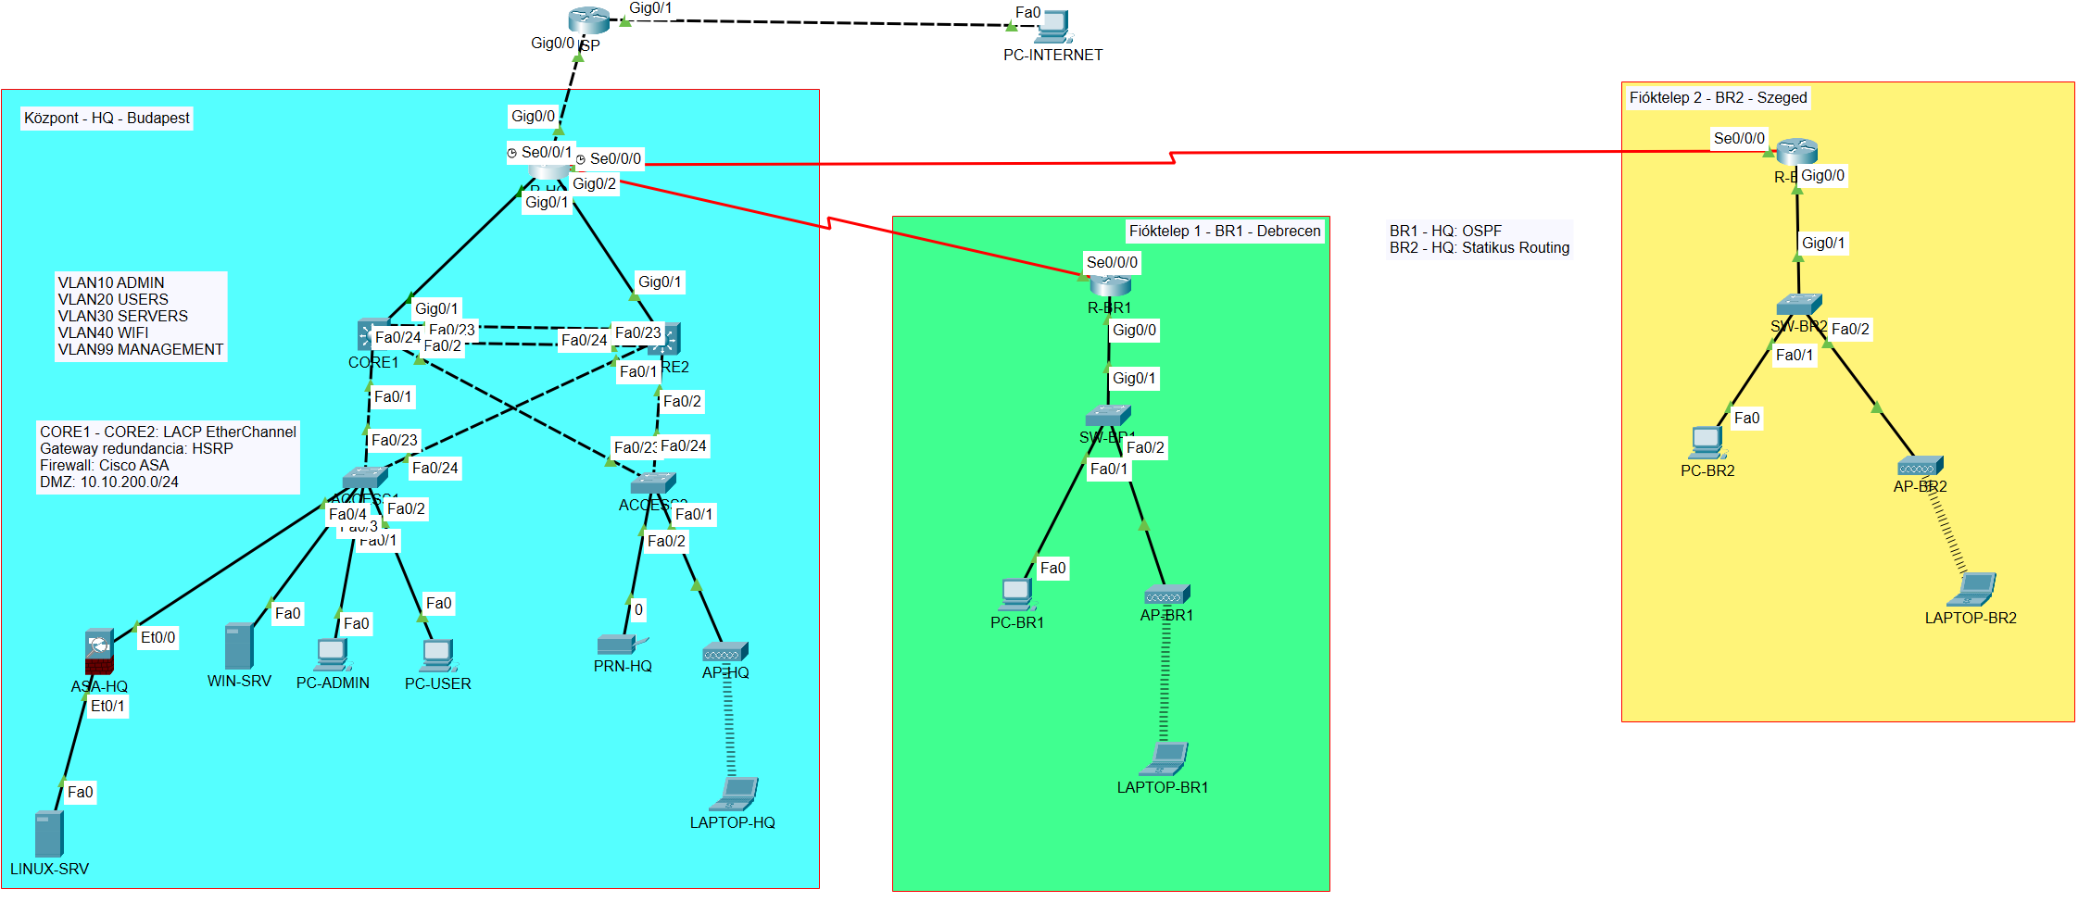

2. Aktív eszközök
A választott eszközök a Packet Tracerben elérhető, a feladat szempontjából szükséges funkciókat biztosító típusok. A központi hálózatban szándékosan különül el a core és access réteg: a multilayer switchek végzik az inter-VLAN routingot és a gateway-redundanciát, míg az access switchek a végpontok csatlakoztatását és a VLAN-hozzárendelést.
Eszköz / típus | Darab | Feladat | Képesség
Cisco 3560 multilayer switch (CORE1, CORE2) | 2 | Inter-VLAN routing, HSRP, OSPF, STP, EtherChannel, IPv4/IPv6 | Egy eszközön képes L2 és L3 funkciókat ellátni, ezért alkalmas redundáns core réteg modellezésére.
Cisco 2960 access switch (ACCESS1, ACCESS2) | 2 | Végponti access portok, 802.1Q trunkok, PortFast/BPDU Guard, menedzsment | Egyszerű Layer 2 hozzáférési réteghez megfelelő, nem terheli a topológiát felesleges L3 funkciókkal.
Cisco 2911 router (R-HQ, R-BR1, R-BR2, ISP) | 4 | WAN, OSPF, statikus routing, NAT/PAT, IPv6, DHCP relay | A szükséges GigabitEthernet és soros interfészek, valamint routing/NAT funkciók egy eszközön rendelkezésre állnak.
Cisco ASA 5505 (ASA-HQ) | 1 | Belső hálózat és DMZ elválasztása, ACL-ek | Jól szemlélteti a dedikált hardveres tűzfal és a külön biztonsági zónák alkalmazását.
AP-PT-AC | 3 | Telephelyi vezeték nélküli hozzáférés | Egyszerű access pointként működik, nem épít be felesleges router/NAT/DHCP funkciót a Wi-Fi rétegbe.
Windows / Linux kiszolgáló | 2 | Központi infrastruktúra-szolgáltatások | A feladat szerveres követelményei két jól elkülönített szerepkörrel teljesíthetők.

3. Címzési terv
A belső IPv4 hálózatok privát 10.0.0.0/8 címtartományból kerültek kialakításra. Az IPv6 címzéshez a dokumentációs célra fenntartott 2001:db8::/32 prefixet használjuk. A pont-pont WAN és core–router kapcsolatok IPv4-ben /30 hálózatokat kapnak, mivel ez négy címet biztosít, amelyből kettő használható a két végpont számára.

3.1. Központi VLAN-ok
VLAN | Név | IPv4 hálózat | Virtuális GW | CORE1 | CORE2 | IPv6 prefix
10 | ADMIN | 10.10.10.0/24 | 10.10.10.1 | 10.10.10.2 | 10.10.10.3 | 2001:db8:10:10::/64
20 | USERS | 10.10.20.0/24 | 10.10.20.1 | 10.10.20.2 | 10.10.20.3 | 2001:db8:10:20::/64
30 | SERVERS | 10.10.30.0/24 | 10.10.30.1 | 10.10.30.2 | 10.10.30.3 | 2001:db8:10:30::/64
40 | WIFI | 10.10.40.0/24 | 10.10.40.1 | 10.10.40.2 | 10.10.40.3 | 2001:db8:10:40::/64
99 | MANAGEMENT | 10.10.99.0/24 | 10.10.99.1 | 10.10.99.2 | 10.10.99.3 | 2001:db8:10:99::/64

3.2. WAN, fióktelepi és DMZ hálózatok
Szegmens | IPv4 | Végpontok / átjáró | IPv6
R-HQ - CORE1 | 10.255.10.0/30 | R-HQ .1, CORE1 .2 | 2001:db8:255:10::/64
R-HQ - CORE2 | 10.255.10.4/30 | R-HQ .5, CORE2 .6 | 2001:db8:255:11::/64
R-HQ - BR1 | 10.255.1.0/30 | R-HQ .1, R-BR1 .2 | 2001:db8:255:1::/64
R-HQ - BR2 | 10.255.2.0/30 | R-HQ .1, R-BR2 .2 | 2001:db8:255:2::/64
HQ - ISP | 203.0.113.0/29 | ISP .1, R-HQ .2, statikus NAT .3 | –
Teszt internet | 198.51.100.0/24 | ISP .1, PC-INTERNET .10 | –
BR1 LAN | 10.20.10.0/24 | R-BR1 / GW: 10.20.10.1 | 2001:db8:20:10::/64
BR2 LAN | 10.30.10.0/24 | R-BR2 / GW: 10.30.10.1 | 2001:db8:30:10::/64
DMZ | 10.10.200.0/24 | ASA: 10.10.200.1, LINUX-SRV: 10.10.200.10 | –

3.3. Infrastruktúra-címek
Eszköz | Cím | Szerep
WIN-SRV | 10.10.30.10 | Windows Server: AD/DNS/DHCP/fájl/nyomtató/GPO
LINUX-SRV | 10.10.200.10 | DMZ webszerver és automatizált mentés
ASA-HQ inside | 10.10.30.254 | A belső hálózat felőli tűzfal-interfész
ASA-HQ dmz | 10.10.200.1 | DMZ alapértelmezett átjáró
ACCESS1 menedzsment | 10.10.99.11 | Layer 2 switch menedzsment SVI
ACCESS2 menedzsment | 10.10.99.12 | Layer 2 switch menedzsment SVI
Publikus webszerver-cím | 203.0.113.3 | Statikus NAT a 10.10.200.10 címhez

4. VLAN
A központi telephelyen öt VLAN található. A felhasználói csoportok és infrastruktúra-elemek szétválasztása csökkenti a broadcast tartományok méretét, fokozva a szegmens hálózati kapacitását, átláthatóbbá teszi a hálózatot és lehetővé teszi a hozzáférési szabályok célzott alkalmazását.
VLAN | Funkció | Végpontok | Indoklás
10 ADMIN | Rendszergazdai hálózat | PC-ADMIN | A magasabb jogosultságú adminisztrációs végpontok elkülönítése.
20 USERS | Általános felhasználók | PC-USER | A napi irodai munkaállomások külön hálózata.
30 SERVERS | Szerverek és infrastruktúra | WIN-SRV, ASA belső oldal, PRN-HQ | A kiszolgálói és megosztott infrastruktúra elkülönítése.
40 WIFI | Vezeték nélküli kliensek | AP-HQ és LAPTOP-HQ | A Wi-Fi forgalom külön szabályozható az adminisztrációs hálózattól.
99 MANAGEMENT | Hálózati eszközök kezelése | CORE/ACCESS menedzsment | A menedzsmentforgalom elkülönítése a felhasználói forgalomtól.

Az ACCESS1 és ACCESS2 két-két trunk kapcsolattal csatlakozik a két CORE switch-hez. A trunkokon csak az alkalmazott VLAN-ok engedélyezettek. Az ACCESS1 például a Fa0/23 porton CORE1, a Fa0/24 porton CORE2 felé trunkol, miközben a végponti portok access módban vannak. A PC-ADMIN VLAN 10-be, a PC-USER VLAN 20-ba, a Windows Server és az ASA VLAN 30-ba kerül. A PortFast a végponti portok gyors felállását segíti, a BPDU Guard pedig a felhasználói portokon védi a topológiát egy véletlenül csatlakoztatott switch okozta problémától.
interface FastEthernet0/1
description PC-ADMIN
switchport access vlan 10
switchport mode access
spanning-tree portfast
spanning-tree bpduguard enable
interface FastEthernet0/23
description TRUNK_TO_CORE1
switchport trunk allowed vlan 10,20,30,40,99
switchport mode trunk

5. Redundancia

5.1. EtherChannel, STP
A CORE1 és CORE2 között két fizikai FastEthernet kapcsolatból LACP EtherChannel készült. A két fizikai link egyetlen Port-channel1 logikai interfészként működik. Így egy tagkapcsolat meghibásodása esetén a Port-channel a megmaradó linken tovább működhet. A trunk a VLAN 10, 20, 30, 40 és 99 forgalmát továbbítja.
interface FastEthernet0/23
switchport trunk allowed vlan 10,20,30,40,99
switchport trunk encapsulation dot1q
switchport mode trunk
channel-group 1 mode active
duplex full
speed 100
interface Port-channel1
switchport trunk allowed vlan 10,20,30,40,99
switchport trunk encapsulation dot1q
switchport mode trunk
A spanning tree gyökérszerepe VLAN-onként megosztott. A tervezett logika szerint a VLAN 10, 30 és 99 esetében CORE1 az elsődleges, míg a VLAN 20 és 40 esetében CORE2. Ez összhangban van a HSRP aktív szerepekkel, így az adott VLAN Layer 2 útvonala és aktív Layer 3 átjárója ugyanahhoz a core eszközhöz igazodik.
VLAN | Elsődleges STP core | HSRP Active | Tartalék
10 ADMIN | CORE1 | CORE1 | CORE2
20 USERS | CORE2 | CORE2 | CORE1
30 SERVERS | CORE1 | CORE1 | CORE2
40 WIFI | CORE2 | CORE2 | CORE1
99 MANAGEMENT | CORE1 | CORE1 | CORE2

5.2. HSRP
A végpontok nem a fizikai core switch címét használják alapértelmezett átjáróként, hanem VLAN-onként egy HSRP virtuális címet. A CORE1 és CORE2 eltérő prioritásokkal osztozik az aktív szerepeken. A „preempt” beállítás biztosítja, hogy a magasabb prioritású eszköz visszatérése után ismét átvegye az aktív szerepet.
interface Vlan20
ip address 10.10.20.2 255.255.255.0
standby version 2
standby 20 ip 10.10.20.1
standby 20 priority 90
standby 20 preempt
interface Vlan20
ip address 10.10.20.3 255.255.255.0
standby version 2
standby 20 ip 10.10.20.1
standby 20 priority 110
standby 20 preempt

6. Forgalomirányítás

6.1. OSPF dinamikus routing
A központi router, a két core switch és az első fióktelep OSPF area 0 területen működik. A core switchek a központi VLAN-hálózatokat hirdetik az R-HQ felé. A kliens VLAN-ok passive-interface beállítást kapnak, így a hálózatok továbbra is bekerülnek az OSPF folyamatba, de azokon nem történik felesleges OSPF szomszédságépítés.
router ospf 1
router-id 11.11.11.11
passive-interface Vlan10
passive-interface Vlan20
passive-interface Vlan30
passive-interface Vlan40
passive-interface Vlan99
network 10.255.10.0 0.0.0.3 area 0
network 10.10.10.0 0.0.0.255 area 0
network 10.10.20.0 0.0.0.255 area 0
network 10.10.30.0 0.0.0.255 area 0
network 10.10.40.0 0.0.0.255 area 0
network 10.10.99.0 0.0.0.255 area 0
R-HQ két külön /30 hálózaton csatlakozik CORE1 és CORE2 felé, így az OSPF azonos költségű útvonalakat is képes telepíteni a routing táblába. A debreceni BR1 szintén OSPF-et használ, ezért a központi VLAN-ok útvonalait automatikusan tanulja meg.
router ospf 1
router-id 2.2.2.2
network 10.255.1.0 0.0.0.3 area 0
network 10.20.10.0 0.0.0.255 area 0

6.2. Statikus routing a BR2 telephelyen
A BR2 telephely egyetlen WAN-kapcsolattal és egyetlen helyi LAN-nal rendelkezik. Itt a dinamikus routing nem adna érdemi előnyt, ezért a konfiguráció egyszerű statikus alapértelmezett útvonalat használ. Az R-HQ oldalon célzott statikus útvonal mutat vissza a 10.30.10.0/24 hálózat felé.
! R-BR2
ip route 0.0.0.0 0.0.0.0 10.255.2.1
ipv6 route ::/0 2001:DB8:255:2::1
! R-HQ
ip route 10.30.10.0 255.255.255.0 10.255.2.2
ipv6 route 2001:DB8:30:10::/64 2001:DB8:255:2::2

6.3. DHCP relay a telephelyeken
A DHCP központilag a WIN-SRV kiszolgálón működik. Mivel a DHCP Discover broadcast nem halad át routereken, a fióktelepi routerek LAN interfészén „ip helper-address 10.10.30.10” továbbítja a DHCP-kéréseket a központi szerverhez. Ugyanez a megoldás szerepel a központi kliens VLAN-ok SVI interfészein is.
interface GigabitEthernet0/0
description BR1_LAN
ip address 10.20.10.1 255.255.255.0
ip helper-address 10.10.30.10
ipv6 address 2001:DB8:20:10::1/64

7. Internetkapcsolat, PAT, statikus NAT
Az R-HQ központi router csatlakozik az ISP-hez a 203.0.113.0/29 hálózaton. A belső interfészek „ip nat inside”, az ISP felőli GigabitEthernet0/0 pedig „ip nat outside” jelölést kapott. A 10.0.0.0/8 belső címek PAT segítségével az R-HQ 203.0.113.2 címén jelennek meg az internet felé.
interface GigabitEthernet0/0
description INTERNET_ISP
ip address 203.0.113.2 255.255.255.248
ip nat outside
access-list 1 permit 10.0.0.0 0.255.255.255
ip nat inside source list 1 interface GigabitEthernet0/0 overload
A DMZ-ben működő Linux webszerverhez statikus NAT tartozik: a 10.10.200.10 belső cím a 203.0.113.3 publikus címmel van összerendelve. Az internet felé vezető alapértelmezett útvonal az ISP 203.0.113.1 címére mutat.
ip nat inside source static 10.10.200.10 203.0.113.3
ip route 0.0.0.0 0.0.0.0 203.0.113.1

8. Biztonság

8.1. Wi-Fi és ADMIN hálózat elkülönítése
A tervezett hozzáférési szabály szerint a központi Wi-Fi hálózat (10.10.40.0/24) nem érheti el az ADMIN VLAN-t (10.10.10.0/24), miközben más célokhoz továbbra is hozzáférhet.
ip access-list extended WIFI-IN
deny ip 10.10.40.0 0.0.0.255 10.10.10.0 0.0.0.255
permit ip any any

8.2. Cisco ASA, DMZ
A Cisco ASA 5505 két biztonsági zónát használ. A VLAN1 „inside” néven, 100-as security-level értékkel a szerver VLANhoz csatlakozik, a VLAN2 „dmz” néven 50-es szinttel a 10.10.200.0/24 DMZ hálózat átjárója. Az ASA alapértelmezett útvonala a VLAN30 HSRP virtuális átjárójára, a 10.10.30.1 címre mutat.
interface Vlan1
nameif inside
security-level 100
ip address 10.10.30.254 255.255.255.0
interface Vlan2
nameif dmz
security-level 50
ip address 10.10.200.1 255.255.255.0
route inside 0.0.0.0 0.0.0.0 10.10.30.1 1
Az inside irányból a DMZ Linux szerverhez HTTP, HTTPS és ICMP forgalom engedélyezett. A DMZ-ből a belső DNS-kiszolgáló felé TCP/UDP 53, valamint a teszteléshez ICMP került engedélyezésre. Ez szemlélteti, hogy a DMZ-ből a belső hálózat felé nem általános átjárás, hanem célzott szolgáltatásengedélyezés történik.
access-list INSIDE-DMZ extended permit tcp any host 10.10.200.10 eq www
access-list INSIDE-DMZ extended permit tcp any host 10.10.200.10 eq 443
access-list INSIDE-DMZ extended permit icmp any host 10.10.200.10
access-group INSIDE-DMZ in interface inside
access-list DMZ-IN extended permit udp host 10.10.200.10 host 10.10.30.10 eq domain
access-list DMZ-IN extended permit tcp host 10.10.200.10 host 10.10.30.10 eq domain
access-group DMZ-IN in interface dmz

9. IPv6, vezeték nélküli hálózat
A core switcheken és a routereken engedélyezett az IPv6 unicast routing, a fontos hálózati szegmensek pedig 2001:db8::/32 tartományból /64 prefixet kaptak. A BR1 és BR2 fióktelepeken IPv6 default route vezet a HQ irányába, míg az R-HQ külön statikus IPv6 útvonalakat tart a fióktelepi LAN-okhoz. A projekt ezzel dual-stack szemléletet alkalmaz: az IPv4 és IPv6 címzési rendszer párhuzamosan jelenik meg.
ipv6 unicast-routing
! R-BR1
ipv6 route ::/0 2001:DB8:255:1::1
! R-HQ
ipv6 route 2001:DB8:20:10::/64 2001:DB8:255:1::2
ipv6 route 2001:DB8:30:10::/64 2001:DB8:255:2::2
Mindhárom telephelyen AP-PT-AC hozzáférési pont található. A központ AP-ja a VLAN40 access portjához csatlakozik, így a vezeték nélküli kliens a Wi-Fi DHCP-poolból kap címet. A fióktelepeken a Wi-Fi és a vezetékes kliensek ugyanazt az egyszerű helyi LAN-t használják. Az AP-k WPA2-PSK hitelesítéssel működnek.

10. Aktív eszközök

10.1. CORE1
A CORE1 az egyik központi multilayer switch. Inter-VLAN routingot, IPv4/IPv6 SVI-ket, HSRP-t, OSPF-et, trunkokat, EtherChannelt és STP gyökérszerepeket biztosít. A VLAN10, VLAN30 és VLAN99 esetében magasabb HSRP prioritással rendelkezik, ezért ezek normál üzemben aktív átjárók. A DMZ felé statikus útvonalat is tart az ASA 10.10.30.254 címére.
ip routing
ipv6 unicast-routing
spanning-tree mode rapid-pvst
spanning-tree vlan 10,30,99 priority 24576
spanning-tree vlan 20,40 priority 28672
ip route 10.10.200.0 255.255.255.0 10.10.30.254

10.2. CORE2
A CORE2 a második multilayer switch. HSRP-ben a VLAN20 és VLAN40 elsődleges átjárója, és a hozzájuk tartozó STP-prioritás is alacsonyabbra van állítva. Az R-HQ felé külön routed GigabitEthernet kapcsolatot használ, így a két core egymástól független Layer 3 úton kapcsolódik a központi routerhez.
interface GigabitEthernet0/1
no switchport
ip address 10.255.10.6 255.255.255.252
ipv6 address 2001:DB8:255:11::2/64
interface Vlan40
ip address 10.10.40.3 255.255.255.0
standby 40 ip 10.10.40.1
standby 40 priority 110
standby 40 preempt

10.3. ACCESS1
Az ACCESS1 a felhasználói és szerveres végpontok egyik hozzáférési kapcsolója. A PC-ADMIN VLAN10-be, a PC-USER VLAN20-ba, a WIN-SRV és az ASA VLAN30-ba csatlakozik. Két redundáns trunkja van a core réteg felé, és menedzsment SVI-je 10.10.99.11.
interface FastEthernet0/2
description PC-USER
switchport access vlan 20
switchport mode access
spanning-tree portfast
spanning-tree bpduguard enable
interface Vlan99
ip address 10.10.99.11 255.255.255.0

10.4. ACCESS2
Az ACCESS2 az AP-HQ és a központi nyomtató hozzáférési kapcsolója. Az AP-HQ VLAN40-be, a nyomtató VLAN30-ba kerül. Az ACCESS2 menedzsment címe 10.10.99.12, alapértelmezett átjárója a HSRP virtuális 10.10.99.1.
interface FastEthernet0/1
description AP-HQ
switchport access vlan 40
switchport mode access
spanning-tree portfast
interface Vlan99
ip address 10.10.99.12 255.255.255.0
ip default-gateway 10.10.99.1

10.5. R-HQ
Az R-HQ a központi WAN- és internetrouter. Kapcsolódik az ISP-hez, a két core switchhez és a két fióktelephez. OSPF-et futtat a core irányok és BR1 felé, statikus útvonalat használ BR2 és a DMZ felé, valamint ezen az eszközön történik a PAT és a webszerver statikus NAT-ja.
router ospf 1
router-id 1.1.1.1
network 10.255.10.0 0.0.0.3 area 0
network 10.255.10.4 0.0.0.3 area 0
network 10.255.1.0 0.0.0.3 area 0
default-information originate
ip nat inside source list 1 interface GigabitEthernet0/0 overload
ip nat inside source static 10.10.200.10 203.0.113.3

10.6. R-BR1
Az R-BR1 a debreceni telephely routere. A 10.20.10.0/24 helyi hálózat alapértelmezett átjárója, a központi Windows DHCP-kiszolgáló felé DHCP relayt végez, és OSPF-en keresztül cserél útvonalakat az R-HQ-val. IPv6-ban a központ felé default route-ot használ.
interface GigabitEthernet0/0
description BR1_LAN
ip address 10.20.10.1 255.255.255.0
ip helper-address 10.10.30.10
ipv6 address 2001:DB8:20:10::1/64
router ospf 1
router-id 2.2.2.2
network 10.255.1.0 0.0.0.3 area 0
network 10.20.10.0 0.0.0.255 area 0

10.7. R-BR2
Az R-BR2 a szegedi telephely routere. A telephely egyszerű, egyetlen WAN-irányú topológiája miatt statikus routingot használ. A helyi kliensek DHCP-kéréseit a központi 10.10.30.10 szerverhez továbbítja, IPv6-ban pedig szintén default route vezet a központ felé.
interface GigabitEthernet0/0
description BR2_LAN
ip address 10.30.10.1 255.255.255.0
ip helper-address 10.10.30.10
ipv6 address 2001:DB8:30:10::1/64
ip route 0.0.0.0 0.0.0.0 10.255.2.1

10.8. ASA-HQ
Az ASA-HQ a belső szerverhálózat és a DMZ között működik. Az inside oldal 10.10.30.254/24, a DMZ oldal 10.10.200.1/24. Az ACL-ek kizárólag a szükséges HTTP/HTTPS, DNS és teszt ICMP forgalmat engedélyezik a két zóna között.
interface Vlan1
nameif inside
security-level 100
ip address 10.10.30.254 255.255.255.0
interface Vlan2
nameif dmz
security-level 50
ip address 10.10.200.1 255.255.255.0

11. Tesztelési eredmények
A hálózatot a konfiguráció során folyamatosan, részfeladatonként teszteltük. A táblázat a fő vizsgálatokat foglalja össze.
Teszt | Eredmény | Értékelés
R-HQ → CORE1 / CORE2 ping | Mindkét irányban 5/5 válasz | Sikeres
R-HQ OSPF szomszédok | 11.11.11.11 és 22.22.22.22 FULL/BDR | Sikeres
OSPF útvonalak R-HQ-n | A VLAN 10/20/30/40/99 hálózatok két azonos költségű next-hoppal jelentek meg | Sikeres
R-BR1 OSPF | 1.1.1.1 szomszéd FULL, központi VLAN-ok OSPF-ből tanulva | Sikeres
R-BR2 statikus routing | 10.255.2.1 és 10.10.10.1 elérhető, ismételt ping 100% | Sikeres
DHCP központi és fióktelepi klienseken | A kliensek és laptopok megfelelő hálózatból kaptak címet | Sikeres
Wi-Fi | HQ, BR1 és BR2 laptopok csatlakoztak és működtek | Sikeres
HSRP failover VLAN20 | CORE2 Vlan20 shutdown után CORE1 Active lett; folyamatos pingnél nem volt csomagvesztés | Sikeres
STP útvonalválasztás | VLAN20/40 CORE2 irány, VLAN10/30/99 CORE1 irány; alternatív linkek blokkolva | Sikeres
EtherChannel | Po1(SU), Fa0/23(P), Fa0/24(P) állapot megfigyelve | Sikeres
Wi-Fi → ADMIN ACL teszt | 10.10.10.1 nem volt elérhető Wi-Fi kliensről | Korlátozott a PT-ben
DMZ ICMP | Linux → ASA DMZ gateway működött; explicit ACL és core route után Linux → WIN-SRV ping működött | Sikeres
HTTP lokálisan a Linux szerveren | A TechOffice weboldal helyben megjelent | Sikeres
HTTP ASA-n keresztül | Request Timeout, miközben az ASA HTTP permit ACL hitcount 82-ről 94-re nőtt | Sikeres
PAT / statikus NAT | A running-configban mindkét NAT-megoldás szerepel | Sikeres
IPv6 végponttól végpontig | IPv6 címek és statikus route-ok konfigurálva | Sikeres

- teszt R-HQ - CORE1 / CORE2 ping
R-HQ#ping 10.255.10.2
Type escape sequence to abort.
Sending 5, 100-byte ICMP Echos to 10.255.10.2, timeout is 2 seconds:
!!!!!
Success rate is 100 percent (5/5), round-trip min/avg/max = 0/0/0 ms
R-HQ#ping 10.255.10.6
Type escape sequence to abort.
Sending 5, 100-byte ICMP Echos to 10.255.10.6, timeout is 2 seconds:
!!!!!
Success rate is 100 percent (5/5), round-trip min/avg/max = 0/0/0 ms
- teszt R-HQ OSPF szomszédok
R-HQ#show ip ospf neighbor
Neighbor ID Pri State Dead Time Address Interface
11.11.11.11 1 FULL/DR 00:00:36 10.255.10.2 GigabitEthernet0/1
22.22.22.22 1 FULL/DR 00:00:36 10.255.10.6 GigabitEthernet0/2
2.2.2.2 0 FULL/ - 00:00:32 10.255.1.2 Serial0/0/0
- teszt OSPF útvonalak R-HQ-n
R-HQ#show ip route
Codes: L - local, C - connected, S - static, R - RIP, M - mobile, B - BGP
D - EIGRP, EX - EIGRP external, O - OSPF, IA - OSPF inter area
N1 - OSPF NSSA external type 1, N2 - OSPF NSSA external type 2
E1 - OSPF external type 1, E2 - OSPF external type 2, E - EGP
i - IS-IS, L1 - IS-IS level-1, L2 - IS-IS level-2, ia - IS-IS inter area
* - candidate default, U - per-user static route, o - ODR
P - periodic downloaded static route

Gateway of last resort is 203.0.113.1 to network 0.0.0.0

10.0.0.0/8 is variably subnetted, 16 subnets, 3 masks
O 10.10.10.0/24 [110/2] via 10.255.10.2, 01:14:39, GigabitEthernet0/1
[110/2] via 10.255.10.6, 01:14:39, GigabitEthernet0/2
O 10.10.20.0/24 [110/2] via 10.255.10.2, 01:14:39, GigabitEthernet0/1
[110/2] via 10.255.10.6, 01:14:39, GigabitEthernet0/2
O 10.10.30.0/24 [110/2] via 10.255.10.2, 01:14:39, GigabitEthernet0/1
[110/2] via 10.255.10.6, 01:14:39, GigabitEthernet0/2
O 10.10.40.0/24 [110/2] via 10.255.10.2, 01:14:39, GigabitEthernet0/1
[110/2] via 10.255.10.6, 01:14:39, GigabitEthernet0/2
O 10.10.99.0/24 [110/2] via 10.255.10.2, 01:14:39, GigabitEthernet0/1
[110/2] via 10.255.10.6, 01:14:39, GigabitEthernet0/2
S 10.10.200.0/24 [1/0] via 10.255.10.2
O 10.20.10.0/24 [110/65] via 10.255.1.2, 01:15:14, Serial0/0/0
S 10.30.10.0/24 [1/0] via 10.255.2.2
C 10.255.1.0/30 is directly connected, Serial0/0/0
L 10.255.1.1/32 is directly connected, Serial0/0/0
C 10.255.2.0/30 is directly connected, Serial0/0/1
L 10.255.2.1/32 is directly connected, Serial0/0/1
C 10.255.10.0/30 is directly connected, GigabitEthernet0/1
L 10.255.10.1/32 is directly connected, GigabitEthernet0/1
C 10.255.10.4/30 is directly connected, GigabitEthernet0/2
L 10.255.10.5/32 is directly connected, GigabitEthernet0/2
203.0.113.0/24 is variably subnetted, 2 subnets, 2 masks
C 203.0.113.0/29 is directly connected, GigabitEthernet0/0
L 203.0.113.2/32 is directly connected, GigabitEthernet0/0
S* 0.0.0.0/0 [1/0] via 203.0.113.1
- teszt R-BR1 OSPF
R-BR1#show ip ospf neighbor
Neighbor ID Pri State Dead Time Address Interface
1.1.1.1 0 FULL/ - 00:00:33 10.255.1.1 Serial0/0/0

R-BR1#show ip route
Codes: L - local, C - connected, S - static, R - RIP, M - mobile, B - BGP
D - EIGRP, EX - EIGRP external, O - OSPF, IA - OSPF inter area
N1 - OSPF NSSA external type 1, N2 - OSPF NSSA external type 2
E1 - OSPF external type 1, E2 - OSPF external type 2, E - EGP
i - IS-IS, L1 - IS-IS level-1, L2 - IS-IS level-2, ia - IS-IS inter area
* - candidate default, U - per-user static route, o - ODR
P - periodic downloaded static route

Gateway of last resort is 10.255.1.1 to network 0.0.0.0

10.0.0.0/8 is variably subnetted, 11 subnets, 3 masks
O 10.10.10.0/24 [110/66] via 10.255.1.1, 01:21:07, Serial0/0/0
O 10.10.20.0/24 [110/66] via 10.255.1.1, 01:21:07, Serial0/0/0
O 10.10.30.0/24 [110/66] via 10.255.1.1, 01:21:07, Serial0/0/0
O 10.10.40.0/24 [110/66] via 10.255.1.1, 01:21:07, Serial0/0/0
O 10.10.99.0/24 [110/66] via 10.255.1.1, 01:21:07, Serial0/0/0
C 10.20.10.0/24 is directly connected, GigabitEthernet0/0
L 10.20.10.1/32 is directly connected, GigabitEthernet0/0
C 10.255.1.0/30 is directly connected, Serial0/0/0
L 10.255.1.2/32 is directly connected, Serial0/0/0
O 10.255.10.0/30 [110/65] via 10.255.1.1, 01:21:07, Serial0/0/0
O 10.255.10.4/30 [110/65] via 10.255.1.1, 01:21:07, Serial0/0/0
O*E2 0.0.0.0/0 [110/1] via 10.255.1.1, 01:21:47, Serial0/0/0
- teszt R-BR2 statikus routing
R-BR2#show ip route
Codes: L - local, C - connected, S - static, R - RIP, M - mobile, B - BGP
D - EIGRP, EX - EIGRP external, O - OSPF, IA - OSPF inter area
N1 - OSPF NSSA external type 1, N2 - OSPF NSSA external type 2
E1 - OSPF external type 1, E2 - OSPF external type 2, E - EGP
i - IS-IS, L1 - IS-IS level-1, L2 - IS-IS level-2, ia - IS-IS inter area
* - candidate default, U - per-user static route, o - ODR
P - periodic downloaded static route

Gateway of last resort is 10.255.2.1 to network 0.0.0.0

10.0.0.0/8 is variably subnetted, 4 subnets, 3 masks
C 10.30.10.0/24 is directly connected, GigabitEthernet0/0
L 10.30.10.1/32 is directly connected, GigabitEthernet0/0
C 10.255.2.0/30 is directly connected, Serial0/0/0
L 10.255.2.2/32 is directly connected, Serial0/0/0
S* 0.0.0.0/0 [1/0] via 10.255.2.1

R-BR2#ping 10.255.2.1
Type escape sequence to abort.
Sending 5, 100-byte ICMP Echos to 10.255.2.1, timeout is 2 seconds:
!!!!!
Success rate is 100 percent (5/5), round-trip min/avg/max = 9/13/17 ms

R-BR2#ping 10.10.10.1
Type escape sequence to abort.
Sending 5, 100-byte ICMP Echos to 10.10.10.1, timeout is 2 seconds:
!!!!!
Success rate is 100 percent (5/5), round-trip min/avg/max = 2/8/14 ms
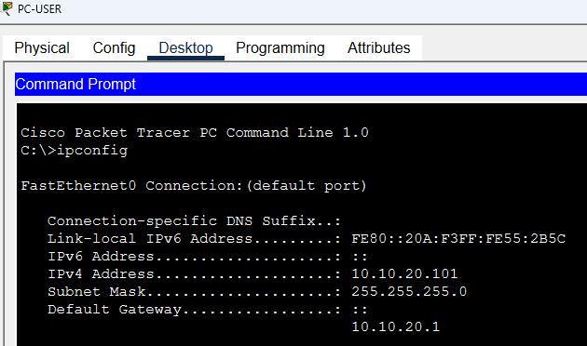
- teszt DHCP
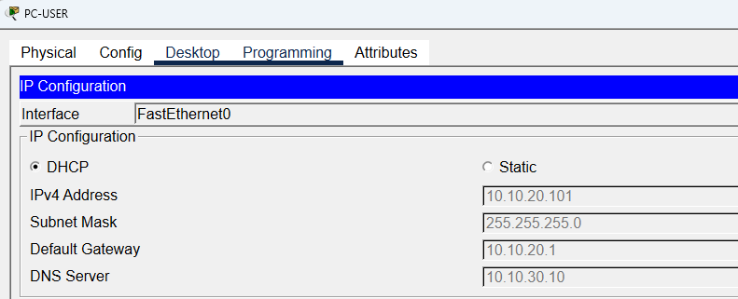
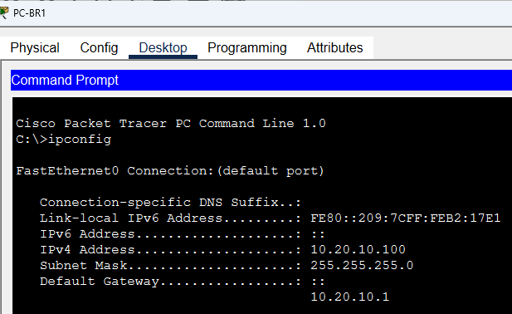

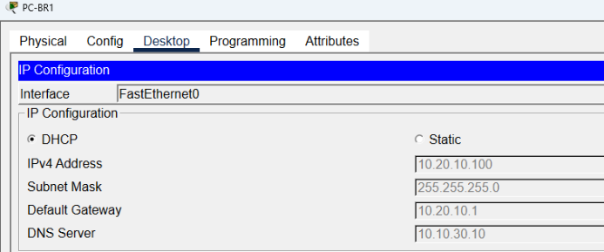
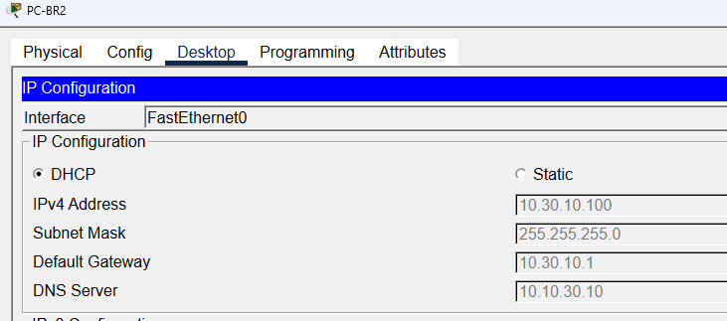
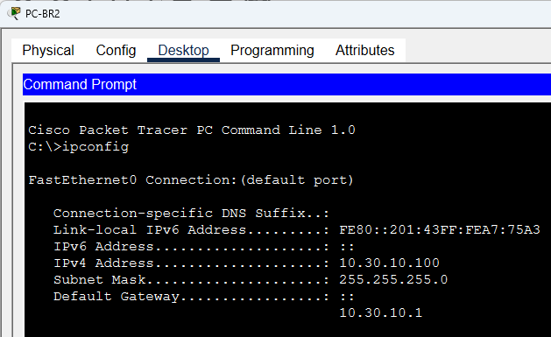

- teszt Wi-Fi
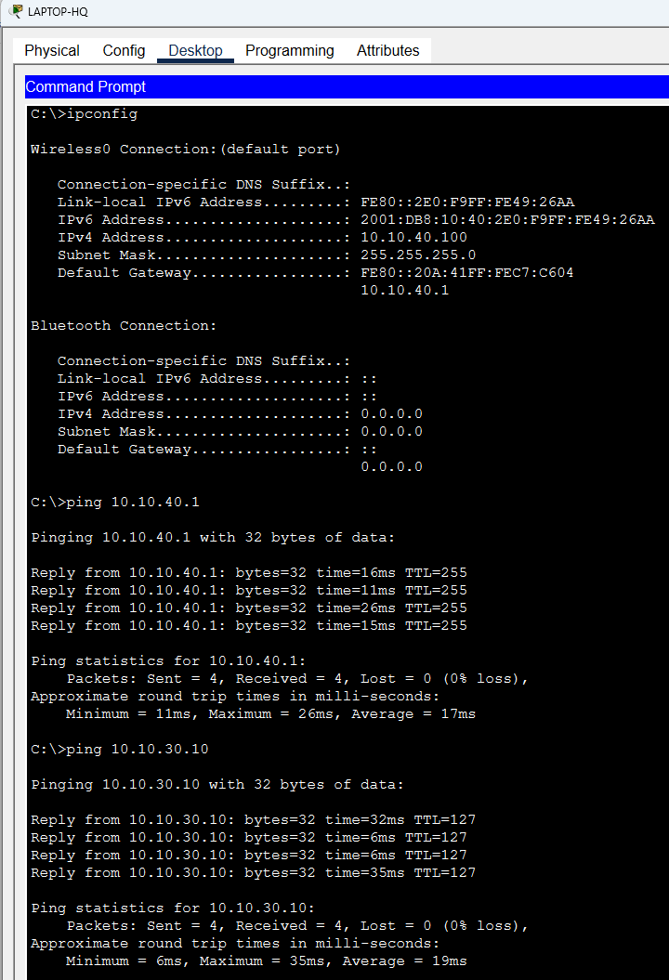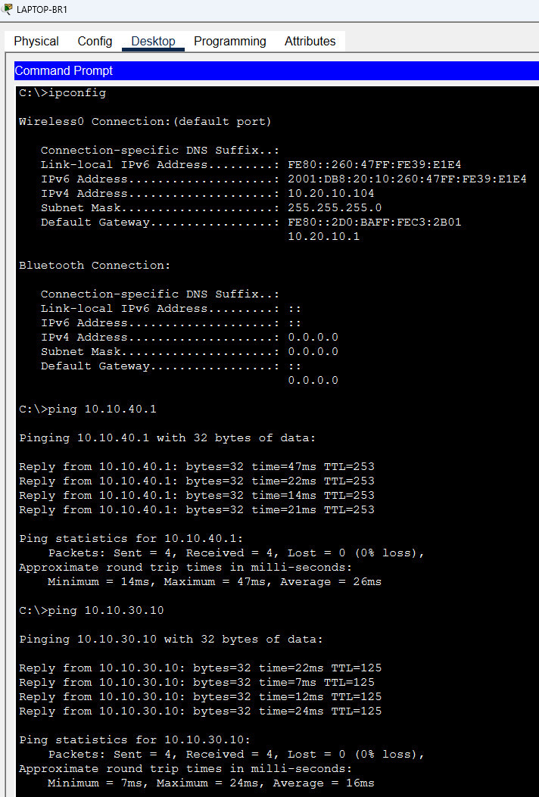
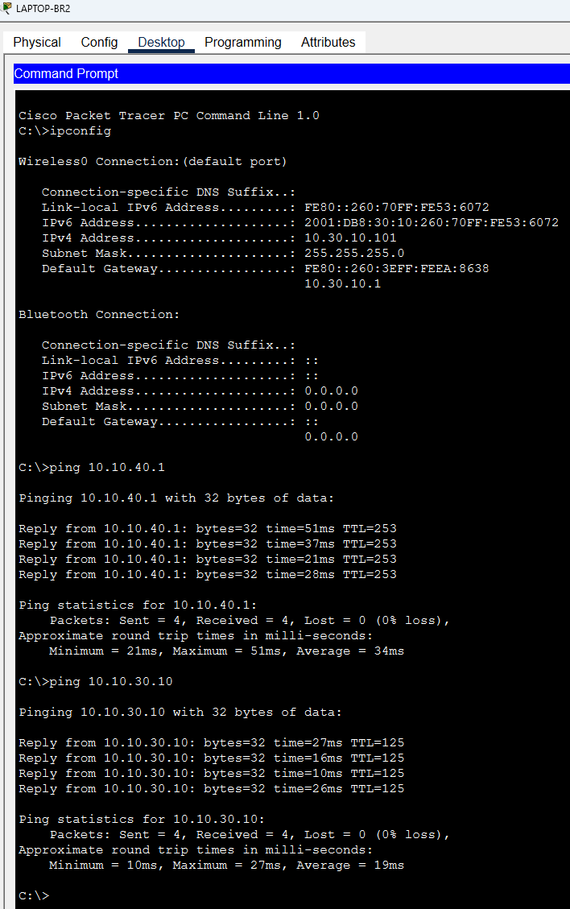
- teszt HSRP failover VLAN20
A PC-USER gépen folyamatos ping mellett:
ping -t 10.10.30.10
A CORE2 eszközön a vlan20-at letiltjuk:
CORE2(config)#interface vlan 20
CORE2(config-if)# shutdown

CORE2(config-if)#
%LINK-5-CHANGED: Interface Vlan20, changed state to administratively down

%LINEPROTO-5-UPDOWN: Line protocol on Interface Vlan20, changed state to down
CORE1:
CORE1#show standby brief
P indicates configured to preempt.
|
Interface Grp Pri P State Active Standby Virtual IP
Vl10 10 110 P Active local 10.10.10.3 10.10.10.1
Vl20 20 90 P Active local unknown 10.10.20.1
Vl30 30 110 P Active local 10.10.30.3 10.10.30.1
Vl40 40 90 P Standby 10.10.40.3 local 10.10.40.1
Vl99 99 110 P Active local 10.10.99.3 10.10.99.1
A VLAN20 aktív HSRP átjáróját biztosító CORE2 SVI interfészének leállítása után a CORE1 automatikusan átvette az Active szerepet. A virtuális átjáró címe (10.10.20.1) továbbra is elérhető maradt.
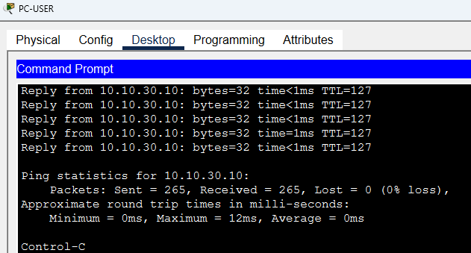
- teszt STP
ACCESS1>en
ACCESS1#show interfaces trunk
Port Mode Encapsulation Status Native vlan
Fa0/23 on 802.1q trunking 1
Fa0/24 on 802.1q trunking 1

Port Vlans allowed on trunk
Fa0/23 10,20,30,40,99
Fa0/24 10,20,30,40,99

Port Vlans allowed and active in management domain
Fa0/23 10,20,30,40,99
Fa0/24 10,20,30,40,99

Port Vlans in spanning tree forwarding state and not pruned
Fa0/23 10,30,99
Fa0/24 20,40

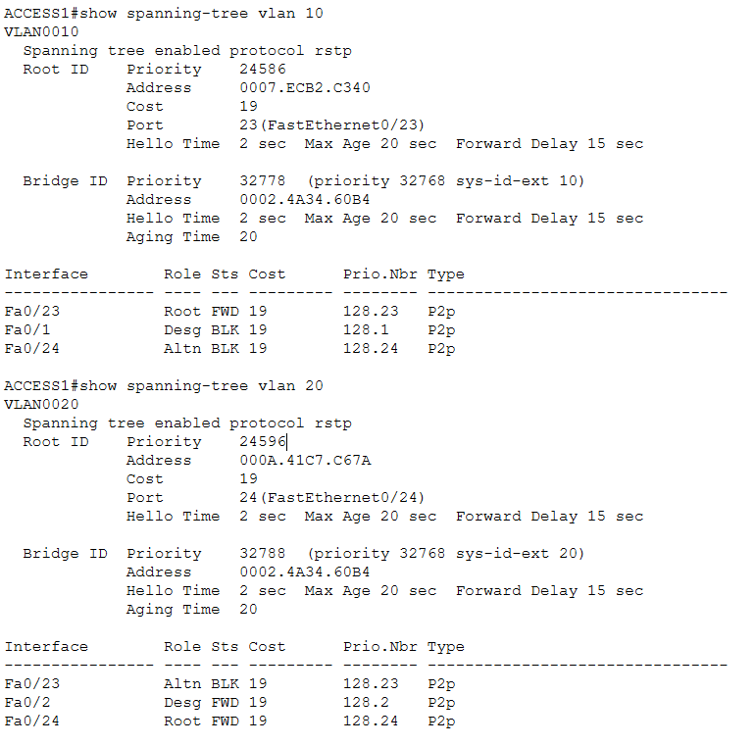
- teszt EtherChannel
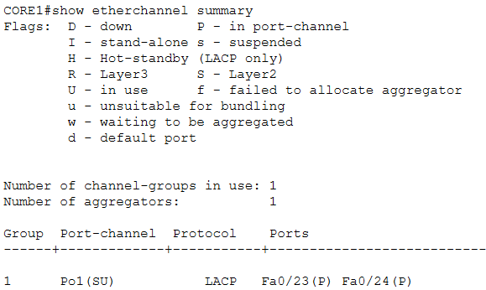
- teszt Wi-Fi → ADMIN ACL teszt
A Wi-Fi VLAN és az ADMIN VLAN közötti forgalom korlátozására kiterjesztett ACL került létrehozásra. A Cisco IOS-ban az ACL az SVI interfészhez rendelendő, azonban a Packet Tracerben használt Catalyst 3560 szimuláció az SVI-hez rendelt ip access-group parancsot nem kezeli megfelelően. Emiatt a szabály működése ebben a szimulációban korlátozott.
ip access-list extended WIFI-IN
deny ip 10.10.40.0 0.0.0.255 10.10.10.0 0.0.0.255
permit ip any any

interface Vlan40
ip access-group WIFI-IN in
- teszt DMZ ICMP WWW
Az ASA ACL találatszámlálói a tesztforgalom hatására növekedtek. Az INSIDE-DMZ ICMP szabály 0-ról 4-re, a DMZ-IN ICMP szabályok szintén 0-ról – 4-re találatot tároltak.
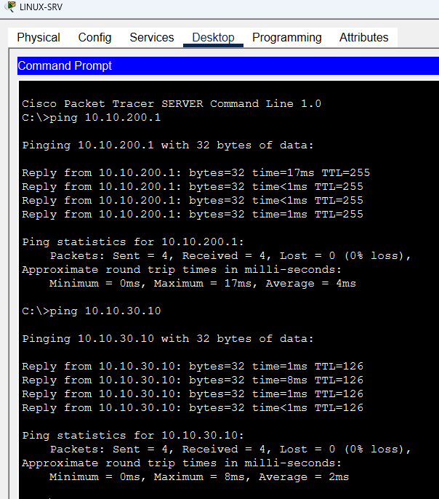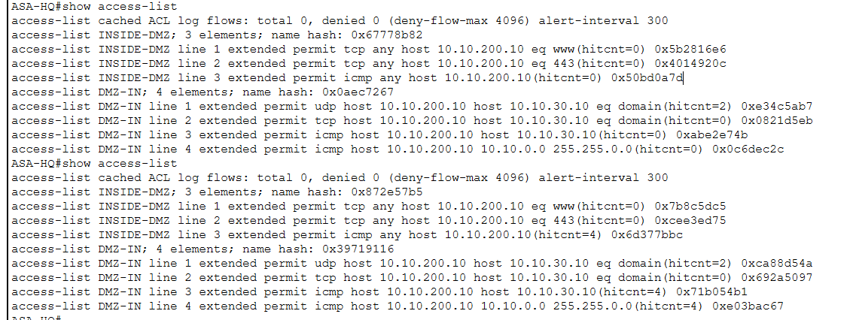
- teszt HTTP a Linux szerveren
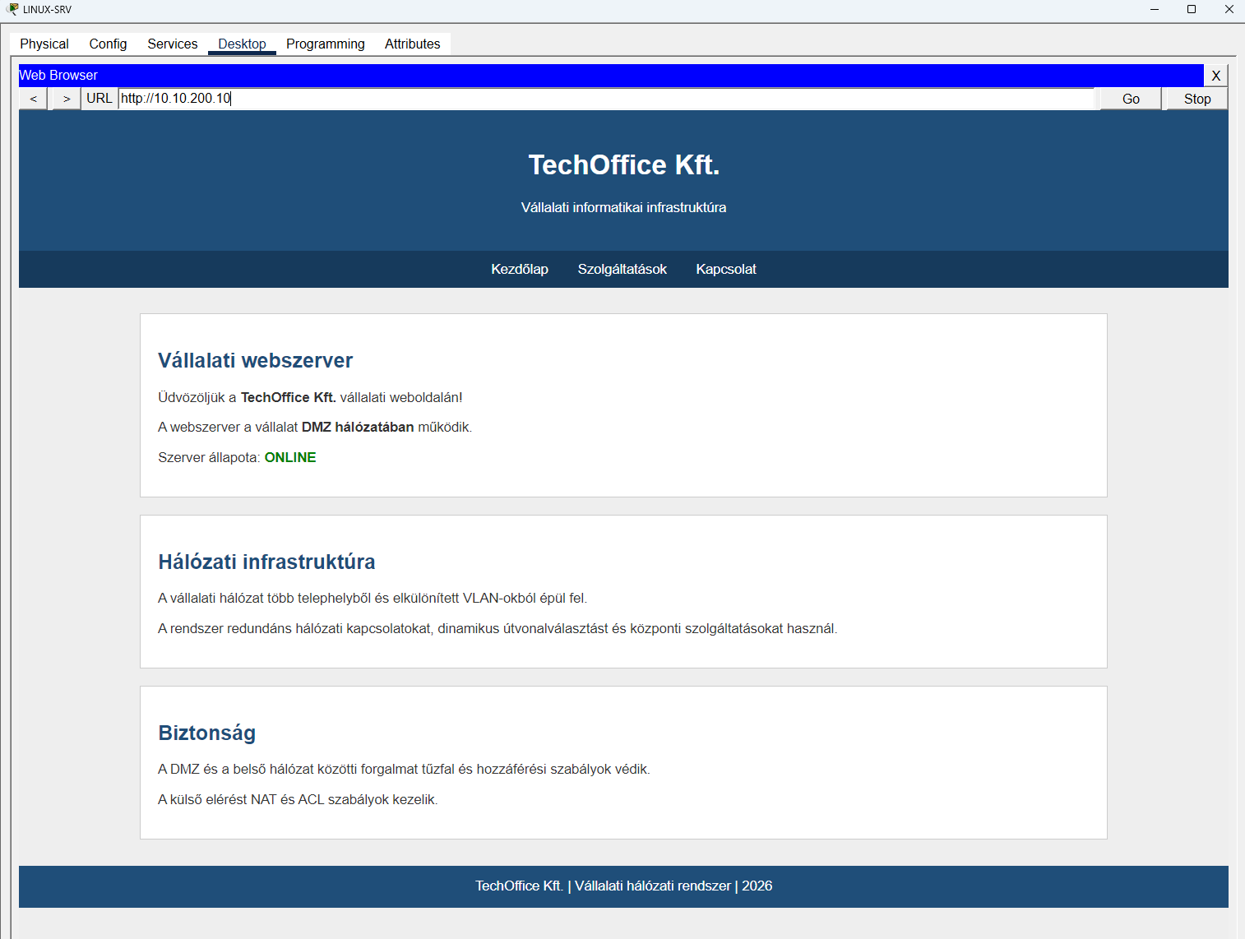
- teszt HTTP ASA-n keresztül
Az eq www számláló is növekszik:
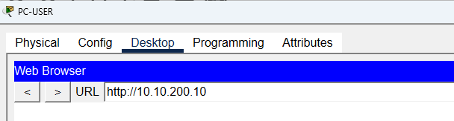
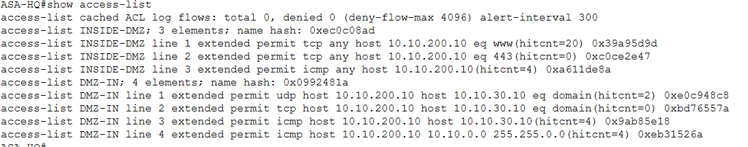
- teszt PAT / statikus NAT
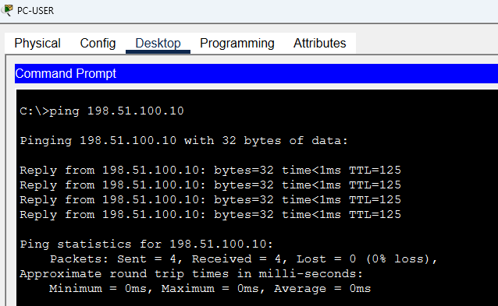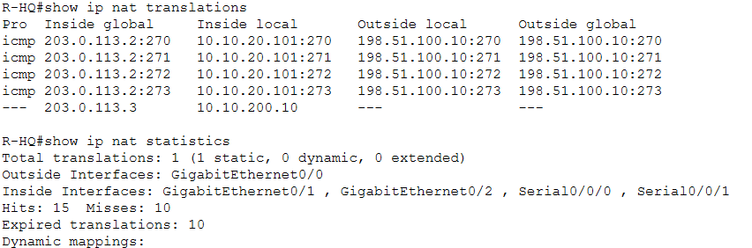
A 10.10.20.101 belső kliens forgalma PAT segítségével a 203.0.113.2 külső címre fordítódott. A NAT táblában a 203.0.113.3 - 10.10.200.10 statikus hozzárendelés is megjelent.
- teszt IPv6
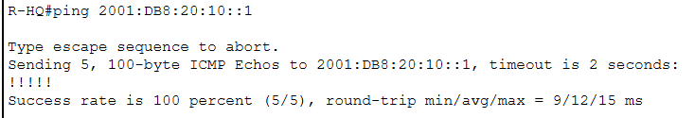
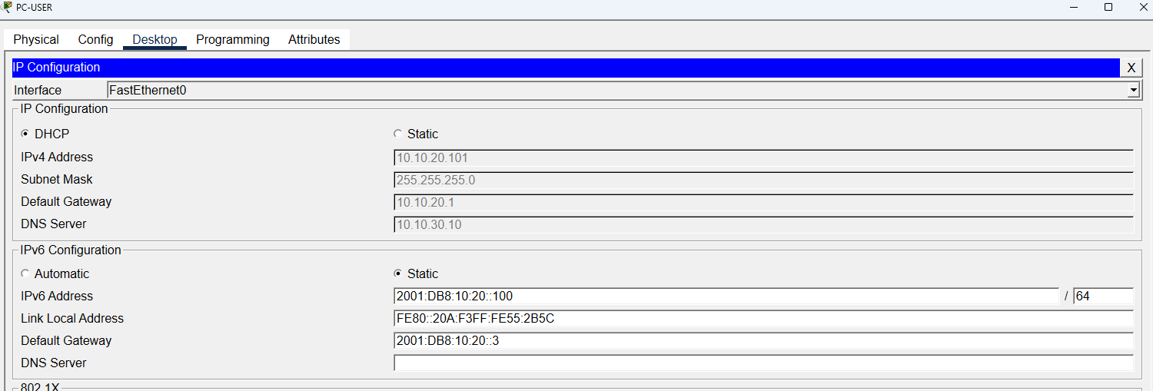
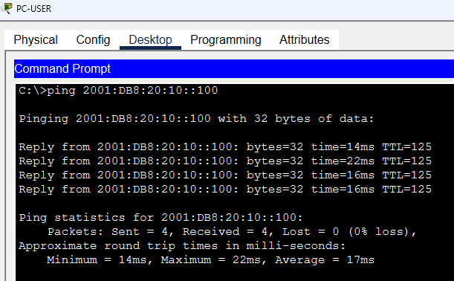
A HQ VLAN20 2001:DB8:10:20::/64 hálózatából a BR1 2001:DB8:20:10::/64 hálózatának végpontja sikeresen elérhető volt IPv6-on. A központi VLAN20 klienséről sikeres ICMPv6 kommunikáció történt a BR1 telephely IPv6 végpontja felé.

12. Kiszolgálói infrastruktúra
A vállalati hálózat működéséhez két központi kiszolgáló került megtervezésre: egy Windows Server és egy Linux alapú szerver. A Windows Server elsősorban a felhasználók, munkaállomások és belső hálózati erőforrások központi kezelését végzi, míg a Linux szerver a webszolgáltatások és az automatizált biztonsági mentések feladatait látja el.
A Packet Tracerben a szerverek hálózati elhelyezkedése, IP-címzése és elérhetősége került modellezésre. Az operációs rendszerekhez kötődő szolgáltatások működése, a fontosabb konfigurációs lépések és működési tesztek pedig képernyőképekkel kerülnek dokumentálásra.

12.1. Windows Server
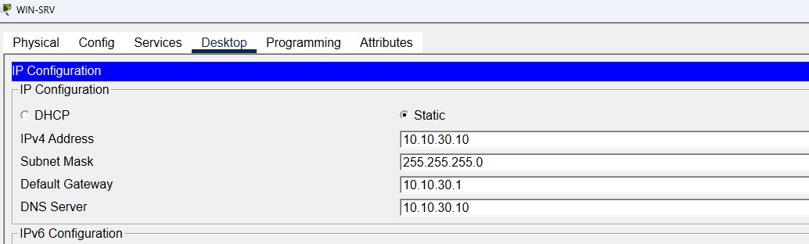
A Windows Server a központi telephely szerverhálózatában helyezkedik el. A hálózati tervben a kiszolgáló IPv4-címe 10.10.30.10, alapértelmezett átjárója pedig a SERVERS VLAN HSRP által biztosított virtuális címe, a 10.10.30.1.
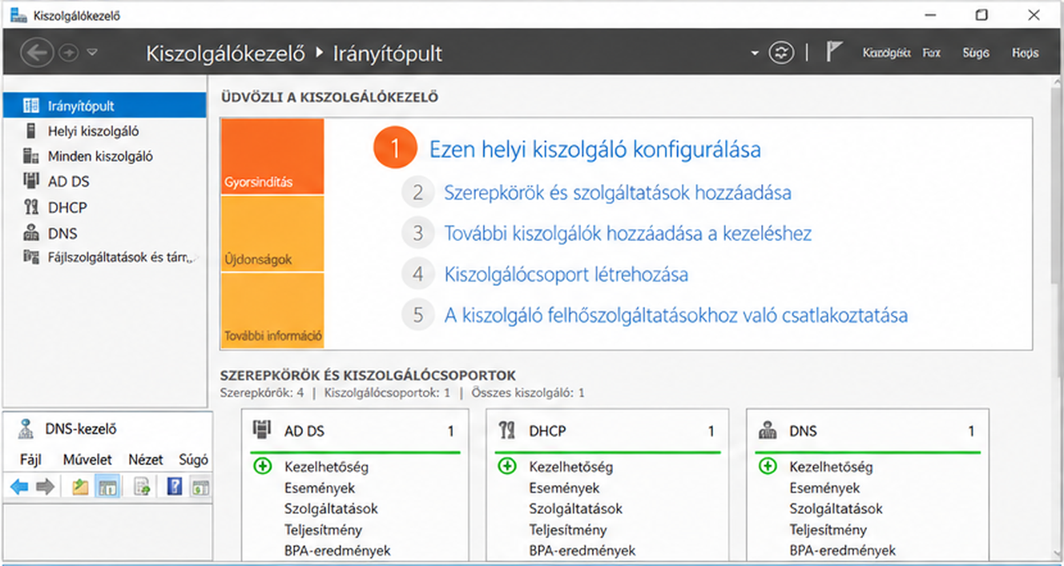
A Windows Server egyik legfontosabb feladata az Active Directory Domain Services címtárszolgáltatás biztosítása. A címtár segítségével a vállalat felhasználói, számítógépei és biztonsági csoportjai központilag kezelhetők. A laboratóriumi környezetben a techoffice.local tartomány kerül létrehozásra. A tartományon belül külön szervezeti egységek alakíthatók ki az adminisztrátorok, általános felhasználók és kliensgépek számára. A kliens számítógépek a tartományhoz csatlakoztatva már központi felhasználói fiókokkal használhatók.
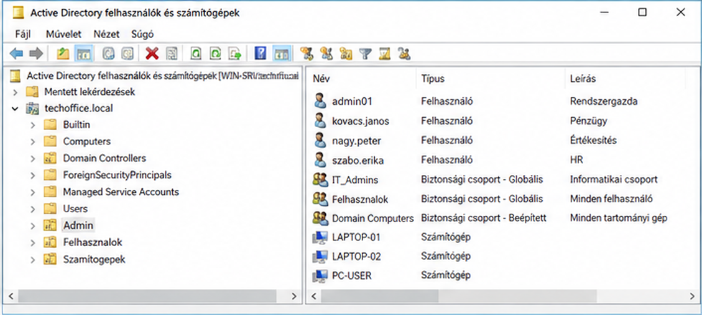
Az Active Directory mellett a kiszolgáló DNS-szolgáltatást is biztosít. A DNS feladata a hálózati nevek IP-címekké történő feloldása. Ennek segítségével a felhasználóknak nem kell megjegyezniük az egyes végpontok IP-címeit. A DNS-ben például létrehozható a server.techoffice.local rekord a Windows Serverhez, valamint a www.techoffice.local rekord a Linux webszerverhez. A névfeloldás működése kliensgépről az nslookup vagy ping parancs segítségével ellenőrizhető.
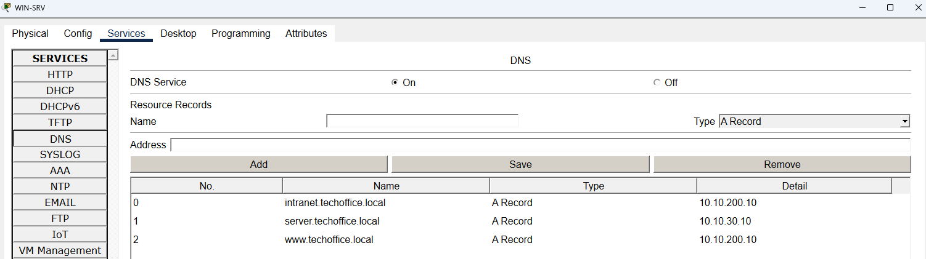
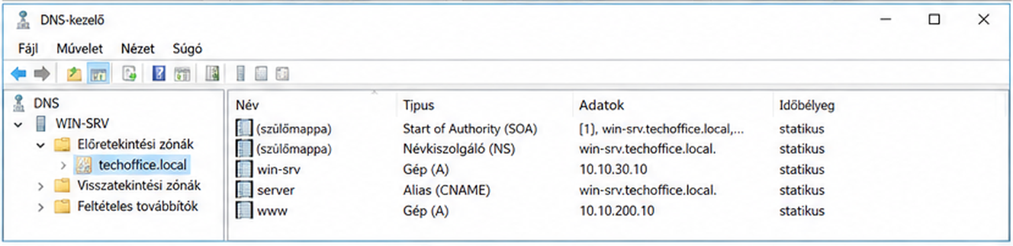
A Windows Server látja el a DHCP-szolgáltatás feladatát is. A DHCP automatikusan biztosítja a kliensgépek számára a szükséges IPv4-címet, alhálózati maszkot, alapértelmezett átjárót és DNS-kiszolgáló címét. A központi telephely több VLAN-ja külön DHCP-címtartományt kap. A távoli telephelyek kliensgépei szintén a központi DHCP-szervert használják. Mivel a DHCP-kérések alaphelyzetben nem haladnak át routereken, a telephelyi routereken és a központi VLAN-interfészeken DHCP-relay, vagyis ip helper-address konfiguráció került alkalmazásra. Ennek segítségével a távoli hálózatok DHCP broadcast üzenetei eljutnak a központi szerverhez.
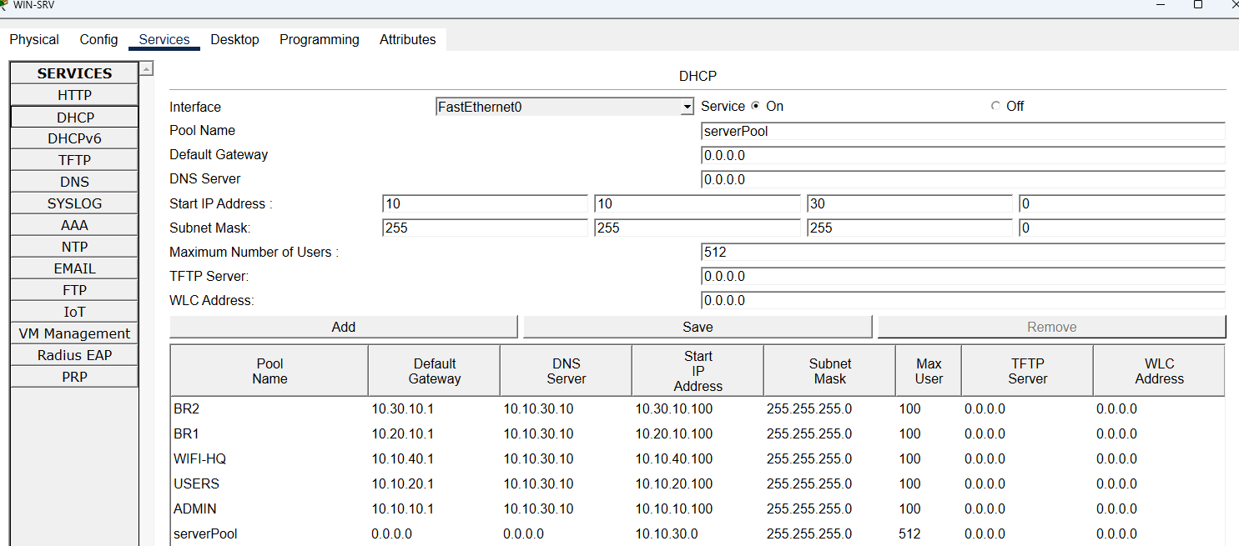
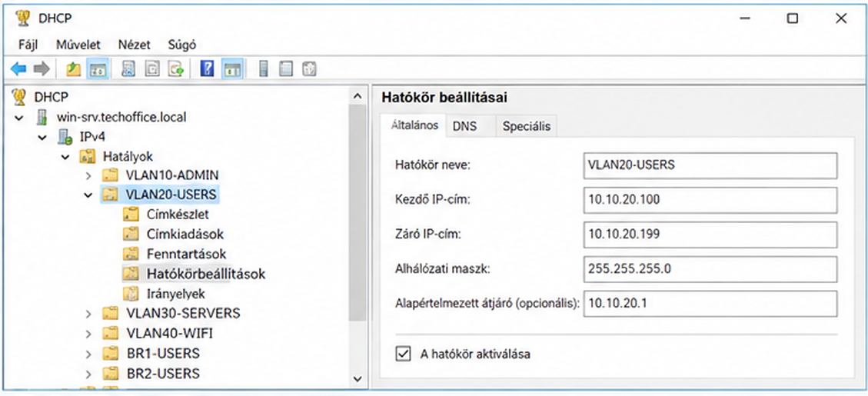
A szerver további feladata a fájlmegosztás biztosítása. A felhasználók számára közös és jogosultságokkal védett hálózati mappák kerülnek kialakításra. Például létrehozható egy Kozos megosztás, amelyet az általános felhasználók is használhatnak, valamint egy Admin megosztás, amelyhez csak az informatikai vagy adminisztrátori csoport tagjai férhetnek hozzá. A hozzáférés Active Directory csoportok segítségével szabályozható. A kliensgépekről a megosztások például a \\WIN-SRV\Kozos UNC elérési úttal nyithatók meg.
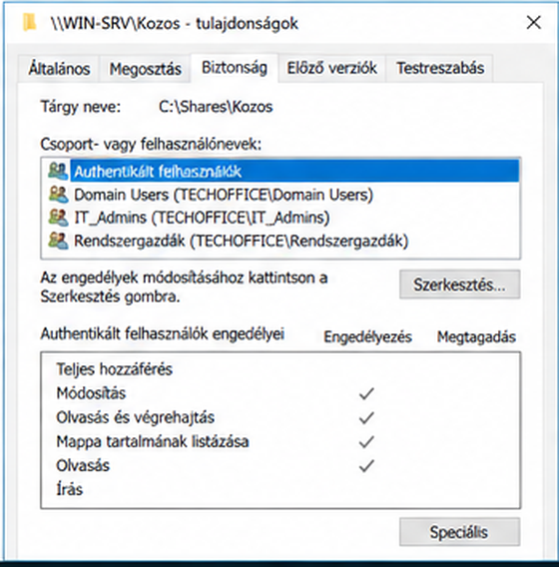
A Windows Server nyomtatószerverként is használható. A vállalati nyomtató központilag telepíthető és megosztható, így a tartományba léptetett kliensgépek hálózaton keresztül használhatják azt. A laboratóriumi bemutatáshoz nem szükséges valódi fizikai nyomtató, egy tesztként telepített és megosztott nyomtató is alkalmas a szolgáltatás működésének szemléltetésére.
A kliensgépek egységes konfigurációját Group Policy, vagyis csoportházirend segítségével lehet megvalósítani. A csoportházirend lehetővé teszi, hogy az Active Directory tartományba kapcsolt számítógépeken és felhasználóknál központilag érvényesítsünk beállításokat. Ennek bemutatására például automatikusan felcsatolható egy hálózati meghajtó, így a felhasználók bejelentkezés után automatikusan megkapják a vállalati fájlmegosztást.
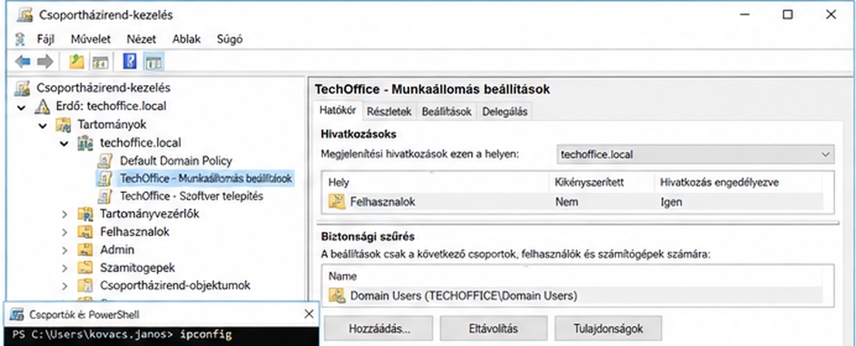
A rendszer automatizált szoftvertelepítést is megvalósít. Ehhez egy telepítőcsomag kerül egy központi hálózati megosztásba, majd Group Policy segítségével a kiválasztott kliens számítógépekhez rendelhető. MSI formátumú telepítő esetén a Software Installation házirend segítségével a szoftver automatikusan telepíthető a kliens következő indulásakor. Ezzel igazolható, hogy a rendszergazdának nem szükséges minden munkaállomáson külön-külön elvégeznie ugyanazt a telepítési folyamatot.

12.2. Linux kiszolgáló
A második kiszolgáló Linux operációs rendszert használ. A hálózati terv szerint a Linux webszerver egy elkülönített DMZ hálózatban helyezkedik el, amelynek címtartománya 10.10.200.0/24. A szerver címe 10.10.200.10, alapértelmezett átjárója pedig az ASA tűzfal DMZ-oldali 10.10.200.1 címe.
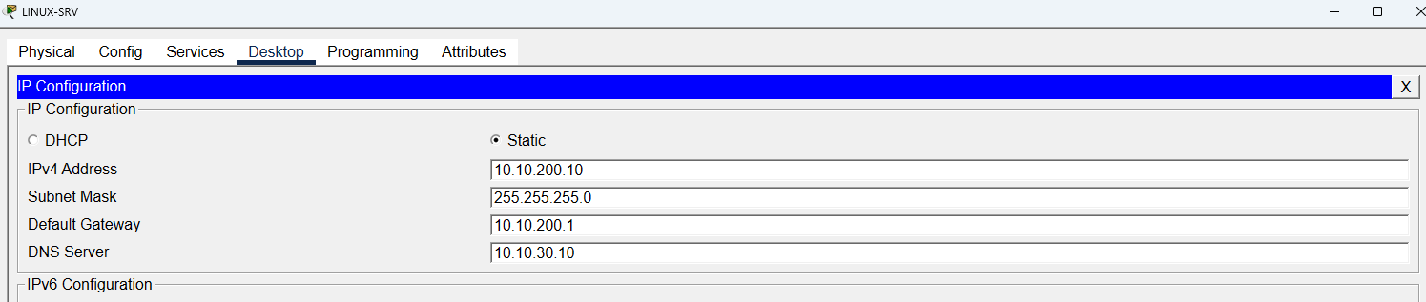
A DMZ alkalmazásának biztonsági oka van. A kívülről is elérhető szolgáltatásokat nem célszerű közvetlenül ugyanabba a hálózatba helyezni, amelyben a vállalat belső munkaállomásai és kiszolgálói találhatók. A Linux webszervert ezért Cisco ASA tűzfal választja el a belső hálózattól. A tűzfal hozzáférési listái csak a szükséges kommunikációt engedélyezik a DMZ és a belső hálózat között.
A Linux szerver elsődleges feladata a HTTP és HTTPS webszolgáltatás biztosítása. A szolgáltatás például Apache HTTP Server segítségével valósítható meg. A webszerveren egy egyszerű vállalati bemutatkozó oldal helyezhető el, amelynek segítségével a szolgáltatás működése böngészőből könnyen ellenőrizhető.
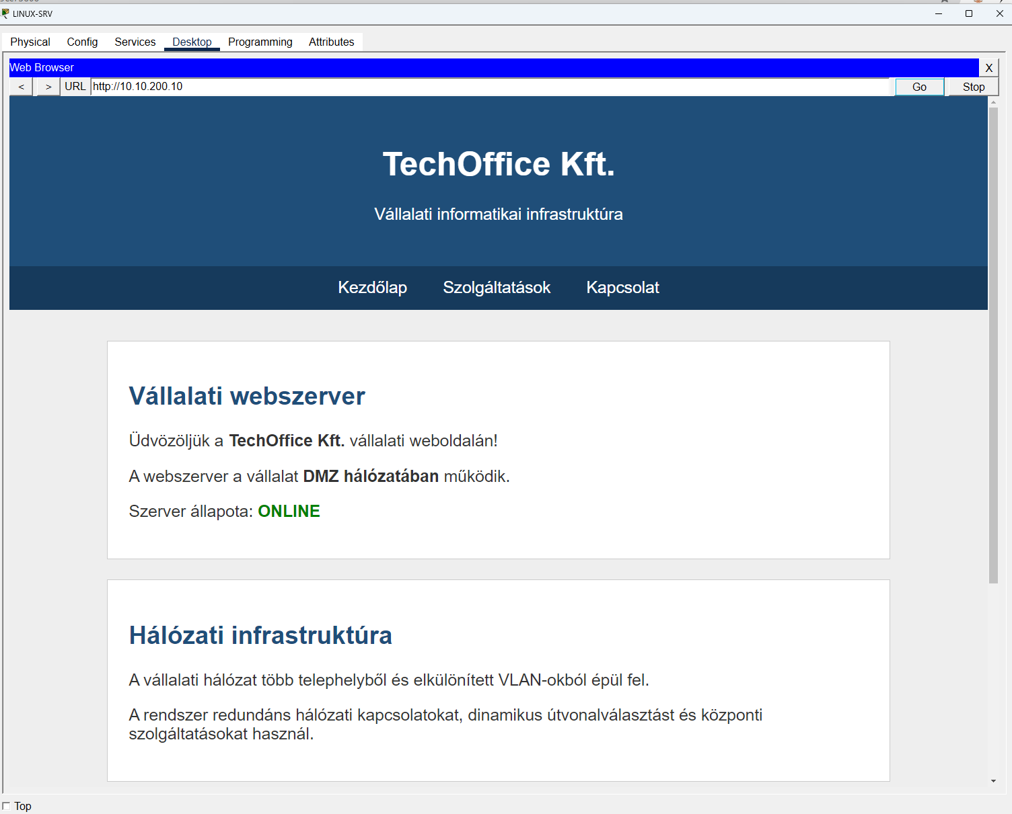
A titkosított webes kommunikációhoz HTTPS szolgáltatás is konfigurálható. Belső környezetben ehhez saját aláírású tanúsítvány használata is megfelelő. Ebben az esetben a böngésző figyelmeztethet arra, hogy a tanúsítványt nem nyilvános hitelesítésszolgáltató írta alá, ez azonban a működését nem akadályozza.
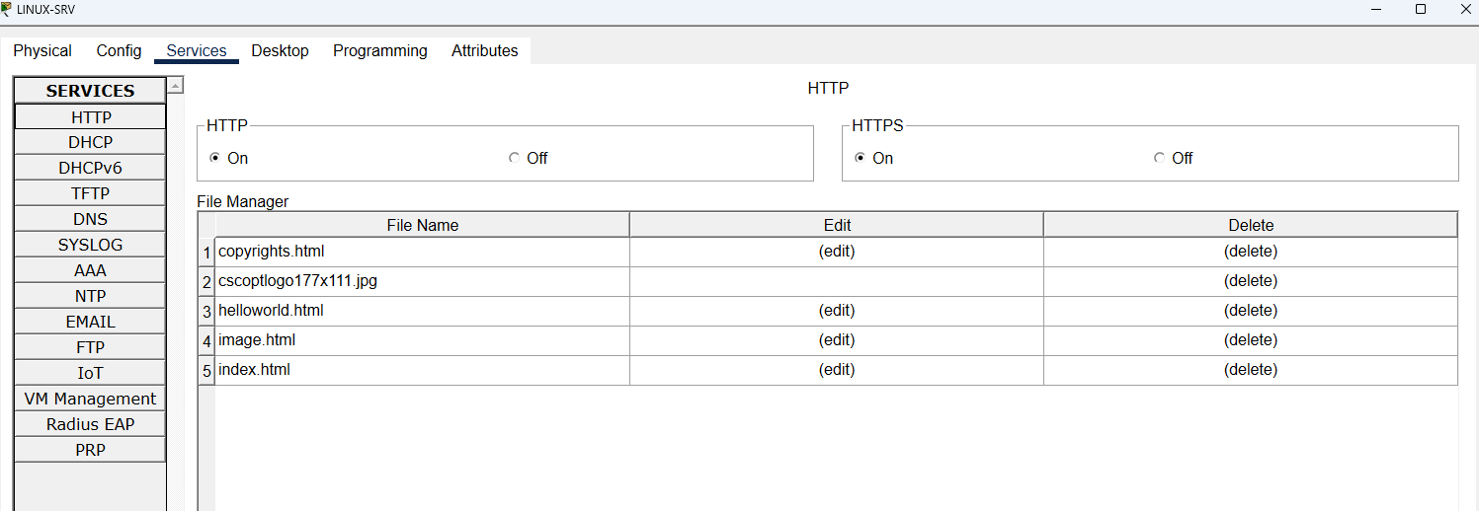

sudo apt update
sudo apt install apache2
sudo systemctl enable --now apache2
A Linux szerver kívülről történő eléréséhez a központi routeren statikus NAT kerül alkalmazásra. A szerver belső 10.10.200.10 címe egy fix külső címhez rendelhető, így a szolgáltatás az internet irányából is azonos címen lenne elérhető. A Packet Tracerben a DMZ és az ASA TCP-forgalmának szimulációja korlátozottan működik, ezért a webszolgáltatás működése helyileg, valamint az ASA hozzáférési listáinak találati számlálóival is ellenőrizhető. Az ACL hitcount értékének növekedése igazolja, hogy a HTTP-kérés eléri a tűzfal megfelelő szabályát.
A Linux szerver másik feladata az automatizált biztonsági mentés. Ehhez egy egyszerű shell script készíthető, amely meghatározott könyvtárakról tömörített mentést hoz létre. Például a webszerver /var/www/html könyvtárának tartalma naponta archiválható egy külön /backup könyvtárba. A mentési script futtatása a Linux cron szolgáltatásával automatizálható, így a mentés emberi beavatkozás nélkül, előre meghatározott időpontban hajtódik végre.
tar -czf /backup/web_$(date +%Y-%m-%d).tar.gz /var/www/html
A script napi automatikus futtatása például 23:00 órára ütemezhető:
0 23 * * * /home/backup.sh

12.3. A kiszolgálói szolgáltatások
A kialakított rendszerben a Windows Server biztosítja az Active Directory címtárszolgáltatást, a DNS- és DHCP-szolgáltatást, a fájl- és nyomtatómegosztást, valamint a csoportházirendeken keresztül megvalósított központi klienskonfigurációt és automatizált szoftvertelepítést. A Linux szerver biztosítja a HTTP- és HTTPS-webszolgáltatást, továbbá egy ütemezett script segítségével az automatizált biztonsági mentést.
A két kiszolgáló feladatainak ilyen elosztásával a rendszer a szükséges szolgáltatásokat viszonylag kevés szerverrel, mégis jól elkülönített és áttekinthető módon biztosítja. A kialakítás egy kisebb vagy közepes méretű vállalat számára életszerű megoldást modellez, miközben lehetőséget biztosít a központi felhasználókezelés, hálózati szolgáltatások, webes kiszolgálás, automatizáció és biztonsági mentés gyakorlati bemutatására.

12.4. Kiszolgálói infrastruktúra

Kiszolgáló | Hálózati hely | Fő feladatok
WIN-SRV | VLAN30 – SERVERS  10.10.30.10 | AD DS, DNS, DHCP, fájl- és nyomtatómegosztás, GPO, szoftvertelepítés
LINUX-SRV | DMZ  10.10.200.10 | HTTP, HTTPS, automatizált mentés

Szolgáltatás | Megvalósítás | Kiszolgáló
Címtár | Active Directory Domain Services, techoffice.local tartomány | Windows Server
DHCP | Központi DHCP-hatókörök és DHCP relay a VLAN-ok/telephelyek felől | Windows Server
DNS | Belső névfeloldás, tartományi DNS, A rekordok | Windows Server
HTTP/HTTPS | Apache webkiszolgáló | Linux Server
Fájlmegosztás | SMB-megosztások AD-csoportokra épülő jogosultságokkal | Windows Server
Nyomtatómegosztás | Központilag telepített és megosztott nyomtató | Windows Server
Automatizált mentés | Shell script és cron ütemezés | Linux Server
Automatizált szoftvertelepítés | MSI csomag terítése Group Policy segítségével | Windows Server

13. Összegzés
A vizsgaremek projekt keretében megtervezett és szimulált informatikai infrastruktúra a TechOffice Kft. három telephelyének (Budapest központ, Debrecen és Szeged fióktelepek) modern, megbízható és skálázható hálózati alapjait valósítja meg. A projekt elsődleges célja az volt, hogy egy kis- és középvállalati környezet számára biztosítsa a magas szintű rendelkezésre állást, az átgondolt szegmentálást, a telephelyek közötti biztonságos adatkapcsolatot, valamint az alapvető szerverszolgáltatások zökkenőmentes integrációját.
A hálózati rétegben a központi telephely gerincét redundáns Cisco Catalyst többrétegű switchek adják, ahol a Layer 2 szintű hibatűrést a Rapid-PVST feszítőfa protokoll és az LACP-alapú EtherChannel sávszélesség-összevonás garantálja. A Layer 3 szintű kiesésmentes átjárást a HSRP (Hot Standby Router Protocol) valósítja meg, amely az STP gyökérszerepekkel összehangolva optimalizált útvonalválasztást biztosít. A forgalomirányítás során a dinamikus OSPF protokoll felel a központi és a debreceni telephely közötti automatikus útvonalterjesztésért, míg a kisebb terhelésű szegedi fióktelepen az erőforrás-takarékos statikus routing került bevezetésre. A jövőállóságot szem előtt tartva a teljes infrastruktúra párhuzamos IPv4 és IPv6 (dual-stack) címzési struktúrával üzemel.
A vállalati információbiztonságot több szintű védelmi rendszer védi: a helyi hálózatot VLAN-ok határolják el egymástól, a Wi-Fi és a rendszergazdai menedzsment-forgalom hozzáférés-vezérlési listákkal (ACL) különül el, míg a publikus szolgáltatások a belső erőforrásoktól izoláltan, egy Cisco ASA hardveres tűzfallal leválasztott demilitarizált övezetben (DMZ) kaptak helyet. A külső internetelérést és a belső gépek címfedését PAT, a publikus webszerver elérhetőségét pedig statikus NAT biztosítja.
A kiszolgálói oldalon a feladatok optimálisan oszlanak meg a heterogén rendszerek között:
- A belső hálózatban elhelyezett Windows Server az Active Directory címtárszolgáltatás révén egységes felhasználói és jogosultságkezelést ad, felügyeli a helyi névfeloldást (DNS), a VLAN-okon és WAN-ágakon átnyúló automatikus címkiosztást (DHCP Relay / helper-address), valamint csoportházirendekkel (GPO) támogatja a kliensgépek beállításait és az automatizált szoftverterítést.
- A DMZ-ben működő Linux szerver stabil és biztonságos platformot nyújt az Apache webszolgáltatásnak, miközben egy ütemezett shell script és cron segítségével emberi beavatkozás nélkül végzi a webes adatok periodikus archiválását.
A konfigurációs fázist követő részletes tesztelés minden területen – a fizikai és logikai redundancia-failover próbáktól a névfeloldáson és forgalomirányításon át a biztonsági tűzfalszabályok működéséig – igazolta a tervezett rendszer életképességét, megbízhatóságát és hatékony üzemét.

